OGŁOSZENIE O SPRZEDAŻY NIERUCHOMOŚCI ZLOKALIZOWANEJ W ŚWINOUJŚCIU,
PRZY ULICY STEYERA W DRODZE AUKCJI ELEKTRONICZEJ
ENEA S.A. z siedzibą w Poznaniu, ul. Pastelowa 8, 60-198 Poznań, wpisana do rejestru przedsiębiorców Krajowego Rejestru Sądowego prowadzonego przez Sąd Rejonowy Poznań - Nowe Miasto i Wilda w Poznaniu, Wydział VIII Gospodarczy Krajowego Rejestru Sądowego, pod numerem KRS 0000012483, NIP: 7770020640, REGON: 630139960, kapitał zakładowy: 529 731 093 PLN, kapitał wpłacony: 529 731 093 PLN (dalej: Sprzedający)
ogłasza sprzedaż
w drodze aukcji elektronicznej prawa użytkowania wieczystego nieruchomości gruntowej stanowiącej działkę gruntu oznaczoną numerem ewidencyjnym 181/7 o powierzchni 7.579 m² zlokalizowaną w miejscowości Świnoujście przy ul. Władysława Steyera, gmina Miasto Świnoujście, województwo zachodnio – pomorskie oraz prawa własności budynku wzniesionego na tej nieruchomości, za cenę wywoławczą 1 900.000,00 zł.

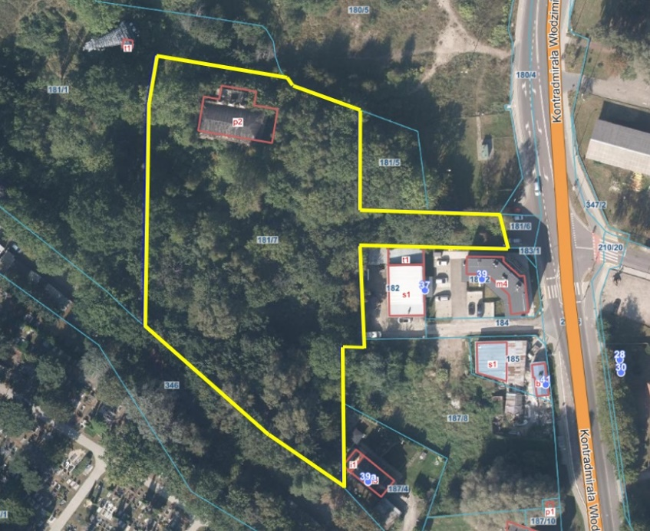

Nieruchomość stanowi działkę, która w zasadniczej części ma kształt regularny, zbliżony do trapezu, od strony wschodniej z pasem gruntu zapewniającym dostęp do drogi publicznej – do ulicy Steyera.

Nieruchomość zabudowana jest dwukondygnacyjnym, budynkiem murowanym (z cegły) byłej rozdzielni energetycznej o powierzchni zabudowy około 300 m². Budynek jest w stanie kwalifikującym się do rozbiórki (instalacje i urządzenia zostały z niego usunięte). Teren porośnięty jest samosiewami drzew, z fragmentami betonowego ogrodzenia. W sąsiedztwie nieruchomości znajdują się tereny zabudowy mieszkaniowej wielorodzinnej i usługowej.

Dla przedmiotowej nieruchomości obowiązuje miejscowy plan zagospodarowania przestrzennego miasta Świnoujście – jednostka obszarowa III, zatwierdzony Uchwalą Nr XXII/180/2004 Rady Miasta Świnoujście z dnia 29 kwietnia 2004 roku.
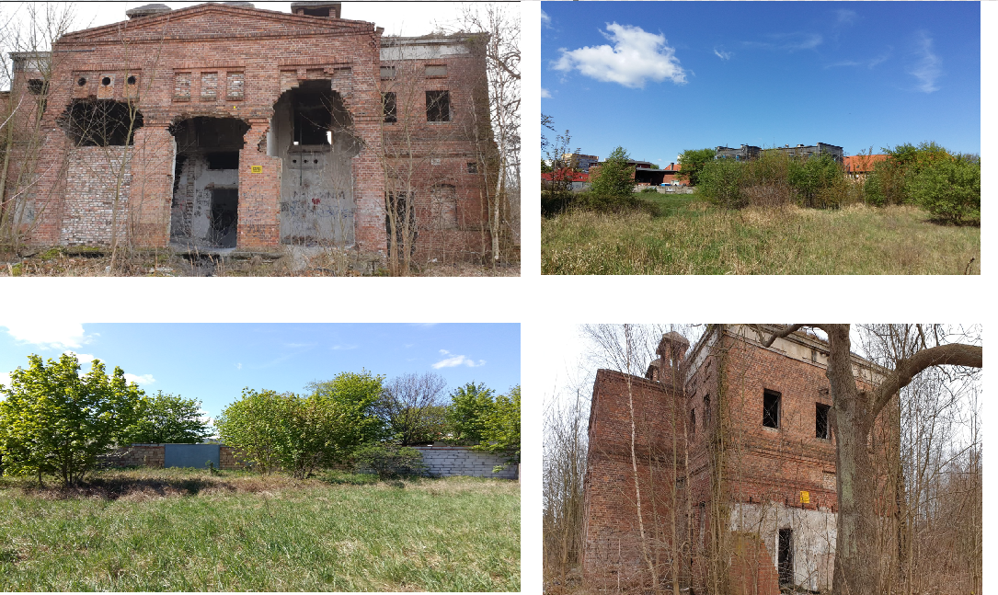

Warunki uczestnictwa:

- Warunkiem udziału w aukcji jest przesłanie drogą elektroniczną na adres:
agata.lukaszuk@enea.pl i zbyszko.rosada@enea.pl; zgłoszenia o zamiarze uczestniczenia w aukcji z podaniem:
- imienia i nazwiska lub nazwy podmiotu,
- numeru kontaktowego,
- adresu email;
- wypełnionego wzoru oświadczenia o nieistnieniu przesłanek wyłączających uczestnictwo
w postepowaniu, stanowiącego załącznik nr 1 do niniejszego ogłoszenia;

- wniesienie wadium w wymaganej kwocie:
- wadium musi zostać wniesione do dnia 30.11.2026 r. w kwocie: 190.000,00 zł pod rygorem nie dopuszczenia do aukcji,
- wadium można wnosić wyłącznie w pieniądzu, przelewem na rachunek bankowy ENEA S.A. nr 30 1020 1026 0000 1702 0238 9740 wraz z dopiskiem „Wadium: Aukcja – Świnoujście – działka nr 181/7)”. Dniem wniesienia wadium jest data uznania rachunku bankowego ENEA S.A. kwotą wadium.
- potwierdzenie wpłacenia wadium należy przesłać do dnia 30.11.2026 r. do godziny 12.00 na adres: agata.lukaszuk@enea.pl i zbyszko.rosada@enea.pl. Wadium przepada na rzecz Sprzedającego jeżeli żaden z uczestników nie zaoferuje ceny nabycia przedmiotu sprzedaży, która będzie wyższa niż cena wywoławcza.
- Wadium przepada na rzecz Sprzedającego jeżeli żaden z uczestników nie zaoferuje ceny nabycia przedmiotu sprzedaży, która będzie wyższa niż cena wywoławcza.
- Wadium złożone przez uczestników Aukcji, których oferty nie zostaną przyjęte, zostanie zwrócone bezpośrednio po dokonaniu wyboru oferty lub po unieważnieniu aukcji. Zwrot wadium nastąpi na wskazany przez uczestników rachunek bankowy w terminie 7 dni roboczych po zakończeniu aukcji.
- Wadium złożone przez Nabywcę zostanie zarachowane na poczet ceny nabycia.
- Wadium przepada na rzecz Sprzedającego gdy uczestnik, który wpłacił wadium i nie przystąpił do aukcji.
- Wadium przepada na rzecz Sprzedającego gdy uczestnik, którego oferta została przyjęta, uchyli się od zawarcia umowy.
- Zaistnienie podstawy zwrotu uczestnikom lub przepadku na rzecz Sprzedającego wniesionego wadium ustala się na podstawie protokołu.
- Warunkiem podpisania umowy sprzedaży nieruchomości będzie uzyskanie przez Sprzedawcę odpowiednich zgód korporacyjnych.
- Termin, osoba notariusza i miejsce zawarcia umowy sprzedaży nieruchomości zostaną wyznaczone przez Sprzedawcę.
- Wydanie Nabywcy nieruchomości nastąpi niezwłocznie po zawarciu ostatecznej umowy sprzedaży w formie aktu notarialnego

Termin i tryb aukcji

- Operatorem aukcji elektronicznej jest Logintrade S.A.
- Aukcja odbędzie się na platformie Logintrade.NET.
- Uczestnicy zostaną powiadomieni o terminie aukcji przez Operatora aukcji w terminie od 2 do 7 dni od terminu wpłaty wadium drogą elektroniczną na wskazany adres email.
- Postępowanie odbędzie się w formie aukcji elektronicznej, gdzie dokładne warunki będą wynikały z regulaminu aukcji, z którym Nabywca zobowiązany jest zapoznać się przed przystąpieniem do aukcji.
- Wygrywa uczestnik, który zaproponuje najwyższą cenę nabycia przedmiotu sprzedaży, która będzie wyższa niż cena wywoławcza.
- W przypadku zaoferowania przez Kupujących tej samej ceny, Zwycięzcą aukcji będzie Oferent, który jako pierwszy dokonał ostatniego postąpienia ceny.

Pouczenie o skutkach uchylania się od zawarcia umowy.

- Oferent, który wygrał aukcję jest związany zaproponowaną ceną ostateczną do czasu zawarcia umowy sprzedaży nieruchomości w formie aktu notarialnego.
- Niestawienie się wybranego oferenta w terminie i miejscu wskazanym przez Sprzedającego
do podpisania umowy sprzedaży będzie uznane za odstąpienie od zawarcia umowy. W takiej sytuacji Sprzedawca ma prawo do sądowego dochodzenia zawarcia umowy, zatrzymania wadium lub dochodzenia odszkodowania.
Udzielanie informacji.

- Organizator Aukcji udziela informacji dotyczących postępowania przetargowego i przedmiotu aukcji od poniedziałku do piątku w godzinach od 8.00 do 14.00. w siedzibie w Poznaniu (60-198 Poznań, przy ul. Pastelowej 8); telefon: (61) 884 86 06, 727 564 922, (61) 884 85 84; 691 650 049.
- Pytania należy kierować drogą elektroniczną na adres: agata.lukaszuk@enea.pl, zbyszko.rosada@enea.pl
- W związku z faktem, iż sprzedawana nieruchomość znajduje się na terenie otwartym i nieogrodzonym, można ją oglądać bez umawiania terminu ze Sprzedającym w miejscowości Piła. Dokładnych informacji dotyczących lokalizacji można uzyskać u Pani Agaty Łukaszuk (61) 884 86 06, 727 564 922 lub Pana Zbyszko Rosada (nr tel. 61 884 89 39; 885 503 207).
Koszty sporządzenia aktu notarialnego.

Wszelkie koszty sporządzenia umowy sprzedaży w formie aktu notarialnego ponosi Nabywca.

Unieważnienie aukcji.

Sprzedający zastrzega sobie prawo unieważnienia aukcji na każdym jej etapie, w tym również unieważnienia bez podania przyczyny.

RODO

Zgodnie z Rozporządzeniem Parlamentu Europejskiego i Rady (UE) 2016/679 z dnia 27 kwietnia 2016 r. w sprawie ochrony osób fizycznych w związku z przetwarzaniem danych osobowych i w sprawie swobodnego przepływu takich danych oraz uchylenia Dyrektywy 95/46/WE („RODO”) informujemy, że wszelkie informacje o zasadach przetwarzania danych osobowych zostały zawarte w Klauzuli informacyjnej, z którą można zapoznać się na stronie internetowej https://www.enea.pl/pl/dane-osobowe

Załącznik nr 1 do Ogłoszenia sprzedaży nieruchomości w drodze aukcji elektronicznej.

WZÓR

OŚWIADCZENIE OFERENTA O NIEISTNIENIU PRZESŁANEK WYŁĄCZAJĄCYCH UCZESTNICTWO W AUKCJI

Ja niżej podpisany/a oświadczam, nie jestem:

- Członkiem Zarządu oraz Rady Nadzorczej ENEA S.A.,
- podmiotem gospodarczym prowadzącym postępowanie oraz Członkiem Zarządu i Rady Nadzorczej podmiotu prowadzącego postępowanie,
- osobą, której powierzono wykonanie czynności związanych z przeprowadzeniem postępowania,
- małżonkiem/ą, dzieckiem, rodzicem i rodzeństwem osób, o których mowa w pkt a)-c),
- osobą, która pozostaje z prowadzącym postępowanie w takim stosunku prawnym lub faktycznym, że może to budzić uzasadnione wątpliwości co do bezstronności prowadzącego postępowanie.

………………………………………………………………..
Data i podpis

